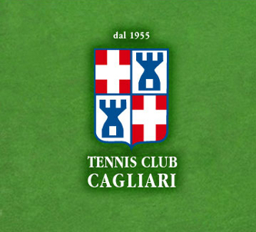   

**3° Torneo Sociale dell’Amicizia**

**“TENNISAUT”**

**Premiazioni e Cena al Circolo**

***Premi alle Squadre Finaliste Squadra Simpatia e Fair Play Migliori Atleti Multi Sport***

**OGNI SQUADRA DOVRA’ CONSEGNARE IN SEGRETERIA LA LISTA GIOCATORI CON RELATIVA QUOTA DÌ PARTECIPAZIONE.**

**REGOLAMENTO- GIRONI – ORARI DÌ GIOCO E RISULTATI SU** [**www.asdtennisclubcagliari.it**](http://www.asdtennisclubcagliari.it) **E IN SEGRETERIA 070-492647 – 3910911967**